- AMAÇ: Laboratuvarda yürütülen çalışmaların etkili ve düzenli bir şekilde yürütülmesini sağlamak, iş gücü ve zaman kaybını önlemek, hasta ve çalışan güvenliğini en üst düzeyde tutmaktır.

- KAPSAM: Diş Hekimleri ve Diş Protez Teknisyenleri

KISALTMALAR:

HBYS: Hasta Bilgi Yönetim Sistemi
RPT: Protez tekrarı

TANIMLAR:

- SORUMLULAR: Diş Protez Laboratuvarı Bölüm Kalite Sorumlusu, Diş Protez Laboratuvarı
çalışanları, hizmet alımı yapılan laboratuvar çalışanları, diş hekimleri ve ilgili tüm personel sorumludur.

FAALİYET AKIŞI:

Protez Yapım ve Teslim Süreleri

    - Yüklenici Firma Teslim Süreleri
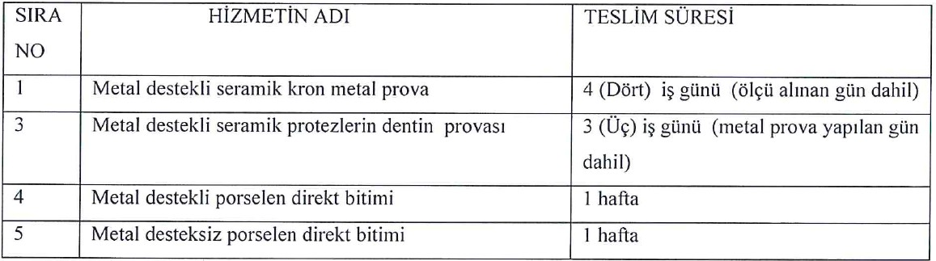

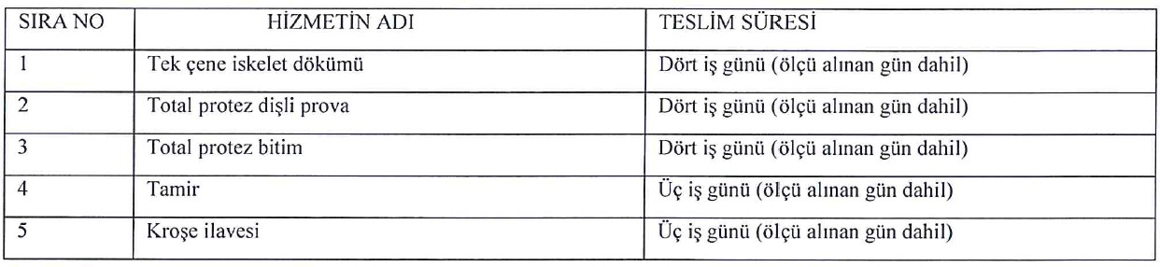
- Total Protezlerin yapım süresinin standardizasyonu için; Birinci ölçüden şahsi kaşığın hazırlanarak ikinci ölçüye geçilmesi arasındaki süre: 2 iş günü, İkinci ölçüden kaide plağının ve mum şablonun hazırlanmasına kadar olan süre: 3 iş günü, İkinci ölçüden Sentrik oklüzyon ve kapanışın hazırlanmasına kadar geçen süre: 3 iş günü, Sentrik oklüzyonun ve kapanışın tespitinden dişli provaya kadar olan süre:3 iş günü, laboratuvar ve 1 iş günü klinik teslimi olmak üzere toplam 4 iş günü, Dişli provanın yapılmasından protez bitimine ve teslim edilmesine kadar olan süre: 3 iş günü, laboratuvar ve 1 iş günü klinik teslimi olmak üzere toplam 4 iş günü Total Protezin bitim süresi en fazla 17 iş günüdür.
- Bölümlü Protezlerin yapım süresinin standardizasyonu ve şartname ile sözleşmelere uygunluğu için; Birinci ölçüden şahsi kaşığın hazırlanarak ikinci ölçüye geçilmesi arasındaki süre: 2 iş günü, İkinci ölçüden metal döküm kaidenin hazırlanmasına kadar geçen süre: 4 iş günü,
laboratuvar ve 1 iş günü klinik teslimi olmak üzere toplam 5 iş günü Sentrik oklüzyonun ve kapanışın tespitinden dişli provaya kadar olan süre: 3 iş günü, laboratuvar ve 1 iş günü klinik
teslimi olmak üzere toplam 4 iş günü. Dişli provanın yapılmasından protez bitimine ve teslim edilmesine kadar olan süre: 3 iş günü, laboratuvar ve 1 iş günü klinik teslimi olmak üzere toplam 4 iş günü olmak üzere Bölümlü Protezin bitim süresi en fazla 17 iş günüdür.
- Hareketli ve sabit protez tamiri (kırık, diş ilavesi, kroşe ilavesi, faset vb. )yapım süresinin standardizasyonu ve şartname ile sözleşmelere uygunluğu için; Birinci ölçüden sonra 3 iş günüdür.
- Hareketli protezlerde tekrarlanan işlerde süreçlerdeki randevu tarihi aynıdır
- Kron Köprü Protezlerin yapım süresinin standardizasyonu ve şartname ile sözleşmelere uygunluğu için; diş kesiminden keçici kron yapımı arasındaki süre 1 iş günü, Ölçü alımından metal prova arasındaki süre: 4 iş günü, laboratuvar ve 1 iş günü klinik teslimi olmak üzere toplam 5 iş günü Metal prova dentin prova arasındaki süre:3 iş günü, laboratuvar ve 1 iş günü klinik teslimi olmak üzere toplam 4 iş günü Dentin prova ile porselen bitim arasındaki süre: 1 iş günü olmak üzere kron köprü protezlerin yapım süresi en fazla 11 iş günü olmalıdır.
- Protez teslim süreleri her ayın sonunda Diş Protez Laboratuvarı Sorumlu Hekimi ve Sorumlu Diş teknikeri tarafından değerlendirilir.
- Protezlerin karışmaması için ölçü kaplarının üzerine mutlaka hasta barkodu yapıştırılır.

Tam Protez Yapım Aşamaları ve Teslim Süresi:
      - Ölçü alımı ile, model oluşturmak amacıyla ölçünün klinikten protez laboratuvarına ulaştırılması ve alçının dökülmesi azami 30 dakika içinde gerçekleştirilmelidir.
      - Dökülen alçı en az bir saat bekletildikten sonra modelden çıkarılmalıdır.
      - Protezin iskelet aşaması özel hizmet laboratuvarı tarafından hazırlanır
      - Hatasız modellere akrilikten kaide ve mum şablon hazırlanır.
      - Teknisyen kapanışı alınmış mum şablonları iskeletlerle birlikte teslim alır.
      - Sorumlu diş teknisyeni hekimin teslim ettiği modelleri protez takip fişi ile birlikte teknisyene gönderir.
      - Modeller görevli teknisyen tarafından artikülatöre bağlanır.
      - Dişli Prova dişler dizilmiş modelaj yapılmış halde hekime teslim edilir.
      - Gönderme tarih ve saati HBYS ‘ne işlenir.
      - Dişli provası yapılan modeller ve protez takip fişi ile birlikte görevli personel tarafından laboratuvara getirilir.
      - Görevli teknisyen tarafından modelaj kontrol edilerek mufla bölümüne gönderilir.
      - Mufla bölümünde tepim işlemi yapılan tam protezler tesviye bölümüne gönderilerek tesviyesi ve parlatması sağlanarak sorumlu teknisyene teslim eldir.
      - Sorumlu teknisyen gerekli kayıtları HBYS’ne işleyerek hekime gönderir.
      - Teslim süresini geçen protezler takip edilerek analiz edilir ve DÖF düzenlenir.

Hareketli Protez Yapım Aşamaları ve Teslim Süresi
      - Dökülen alçı en az bir saat bekletildikten sonra modelden çıkarılmalıdır.
      - Sorumlu Teknisyen kapanışı alınmış mum şablonları iskeletlerle birlikte teslim alır.
      - Sorumlu diş teknisyeni hekimin teslim ettiği modelleri protez takip fişi ile teknisyene gönderir.
      - Modeller görevli teknisyen tarafından artikülatöre bağlanır.
      - Dişli Prova dişler dizilmiş modelaj yapılmış halde hekime teslim edilir.
      - Gönderme tarih ve saati HBYS ‘ne işlenir.
      - Dişli provası yapılan modeller ve protez takip fişi ile birlikte görevli personel tarafından laboratuvara getirilir.
      - Görevli teknisyen tarafından modelaj kontrol edilerek mufla bölümüne gönderilir.
      - Mufla bölümünde tepim işlemi yapılan tam protezler tesviye bölümüne gönderilerek tesviyesi ve parlatması sağlanarak sorumlu teknisyene teslim eldir.
      - Sorumlu teknisyen gerekli kayıtları HBYS’ne işleyerek hekime gönderir.
      - Teslim süresini geçen protezler takip edilerek analiz edilir ve DÖF düzenlenir.

Sabit Protez Yapım Aşamaları ve Teslim Süresi
      - Diş kesimi yapıldıktan sonra ölçü alınıp yüklenici firma elemanına teslim edilir.
      - Dökülen alçı en az bir saat bekletildikten sonra modelden çıkarılmalıdır.
      - Azami 30 dk. içinde alçı dökülür.
      - Dökülen alçı donduktan sonra modelden çıkarılmalıdır.
      - Hastaya geçici protez yapılır, geçici kronlar aynı gün içerisinde hekime teslim edilerek hastaya takılır.
      - Daimi çalışma modeli sert alçıdan hazırlanır.
      - Yüklenici firma kronun metal dökümünü yaparak hastanın metal provası yapılması için hekime teslim eder.
      - RPT edilen kron köprüler için metal prova en geç 2 iş günü, dentin prova en geç 2 gün
toplamda 4 iş günü içinde protez hekime teslim edilir.
      - Teslim süresini geçen protezler takip edilerek analiz edilir ve DÖF düzenlenir.

Hastaların Protez Teslim Süreleri Hakkında Bilgilendirilmesi:
Fakültemizde hastalar aşağıda belirtilen yollarla protez teslim süreleri hakkında bilgilendirilmektedir:
- İlgili personeller (diş hekimi, teknisyen, klinik sekreterleri vb.) tarafından sözlü olarak bilgilendirilir ve prova için randevuları verilir.
- Hastaya ait bilgilerin ve protez işlemlerinin yer aldığı protez takip fişinin bir nüshası verilir.
- Hasta kayıt biriminde hastaya verilen Hasta Bilgilendirme Formu ile bilgilendirilir.

Protez Teslimi ile İlgili Gecikme Olduğunda Hastaların Bilgilendirilmesi:
- Herhangi bir nedenle protezin teslimi ile ilgili bir gecikme söz konusu olduğu zaman HBYS sisteminde kayıtlı hasta iletişim bilgileri doğrultusunda hastayla iletişime geçilerek; süreç hakkında bilgi verilir ve protezin gecikme sebebi, teslim edileceği zaman hakkında gerekli açıklamalar yapılarak hasta bilgilendirilir.
  - Hasta Protez Kullanımı Hakkında Bilgilendirilmesi:
- Diş Hekimi tarafından sözlü olarak bilgilendirilir ve hastaya eğitim verilir.
- Hasta/Hasta Yakını Bilgilendirme Formu verilir.
- Rıza Belgeleri (Bilgilendirilmiş onam formları) bir nüshası hastaya verilir.

